P.Xã hội: Dành cho các đối tượng muốn học một ngôn ngữ mới, đa số sẽ là những người muốn học Tiếng Anh. Đối tượng bao gồm như học sinh, thanh thiếu niên và các đối tượng trong độ tuổi 20 hoặc hơn thế nữa, đa phần các đối tượng này muốn nâng cao và phát triển thêm về ngôn ngữ Tiếng Anh hoặc có thể là muốn nắm bắt tiếp thu lại các kiến thức cũ, các kiến thức đã từng bỏ lỡ và muốn ôn lại-học lại...

P.Nhận thức-Hành vi: các nút bấm bo góc, hình ảnh chim xanh tròn trĩnh tạo cảm giáo thân quen, dễ yêu thích; đôi mắt to tròn kích thích sự đồng cảm như khi thấy trẻ em của user

P.Vật lý.Xúc giác: các phím bấm nằm phía dưới, thuận tiện khi cầm điện thoại

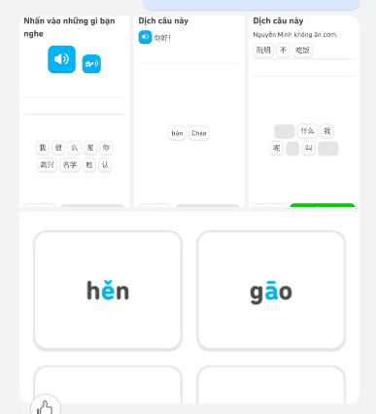

P.Tâm lý-Hành vi: Duolingo luôn nhắc nhở người học xem lại phần đã học hoặc tiếp tục học tiếp nhằm tạo thói quen cho người học. Việc lặp đi lặp lại này sẽ khiến cho người học sẽ nhờ lâu hơn.

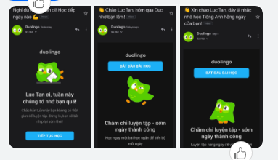

A.Thời gian : Dựa vào tần suất học các phần được chia ra ở duolingo, app sẽ gợi ý thêm các mục chưa học hay cần học cho người sử dụng trải nghiệm

- Duolingo còn có chia ra nhiều phần học qua nhiều ngày theo tuỳ chỉnh của người dùng.

- Các thông tin cá nhân của người dùng đều được duolingo bảo mật.

A.thời gian:

App thiết kế những reward dành cho người quay lại sau thời gian dài, cũng như lưu dữ liệu thời gian sử dụng trước đó theo tài khoản đăng nhập

A:

- Liên tục đưa ra các bài học và chủ đề mới nhằm kích thích não bộ người dùng, giúp người dùng phấn khởi và học được nhiều từ mới ở các hoàn cảnh và thể loại khác nhau

- Xếp hạng càng học càng khôn và chứng minh bản thân... Một công đôi việc. Đây là một chức năng mình khá là thích và ấn tượng. Chức năng này đang rất thịnh hành ở nhiều lĩnh vực trực tuyến và cả ngoại tuyến. Nhằm giúp người học tranh nhau xếp hạng, chức năng này sẽ kích thích tính cạnh tranh và hiếu chiến hiếu thắng ở nhiều người để chứng minh bản thân mình, đa phần là mọi người trong số chúng ta ai cũng đều có một chút bản tính này trong lòng.

- Nội dung, hoạt ảnh dễ thương và nhanh, gọn...

Làm cho người dùng dễ dàng tương tác và sử dụng một cách nhanh nhất và hứng thú nhất.

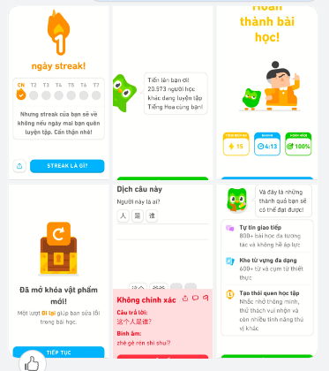

A : Giao diện trực quan, cho người học dễ dàng tương tác bằng các phương pháp tiếp xúc như chạm, vuốt, kéo,.. bên cạnh đó duolingo còn kích thích đủ các giác quan của con người qua các phần học như nghe và nhìn. Ngoài ra duolingo còn có các mục gợi ý sau phần học để giúp người học tạo thói quen tốt.

C.Ngữ cãnh xã hội: Duolingo tổng hợp cách thức học của hàng triệu người dùng để tạo ra một hệ thống giáo dục hiệu quả và phù hợp với mọi cá nhân. Tổng hợp các kiến thức từ các khoá học cũng như sách giáo khoa sau đó biến những phương pháp học khô khan thành những phương pháp học vui nhộn và sáng tạo cho người học.

C.Ngữ cãnh Vật lý: Người dùng có thể sử dụng ở những lúc rảnh rỗi hoặc trường hợp xấu hơn là đang ở nơi đông người, ồn ào... Dẫn tới việc trong lúc học hệ thống sẽ đưa ra các bài liên quan đến việc nghe hoặc phát âm (hệ thống thu âm) không được hiệu quả và chất lượng. Lúc này ứng dụng sẽ cho phép sử dụng chức năng tạm thời bỏ qua "Can't speak now" tạm dịch là "Không thể nói ngay bây giờ"

T: crowdsource mã nguồn đó người dùng đóng góp, hoạt động trên web, iOS, Android, window phone

T: hoạt động trên màn hình cảm ứng của ddieeejn toại thông minh và máy tính bản; trên màn hình máy tính. Phát âm thanh qua loa và lắng nghe giọng nói người học qua micro thiết bị